Все задания выполняются средствами T-SQL

1. Создать БД «Учет больничных листов», содержащую сведения о рабочих завода. Необходимо хранить следующие данные:
- ФИО,
- должность,
- образование,
-наименование цеха, номер цеха
- размер заработной платы за месяц.
-год рождения
- дата поступления на работу,
-семейное положение,
-количество детей,
-дата заболевания - дата выздоровления.

2. Ограничения:
- год рождения < года поступления
- год поступления <= текущий год
- семейное положение: 0, 1
- образование: 0 – среднее, 1- среднее специальное, 2 – высшее по специальности, 3 – высшее не по специальности (можно сделать отдельной табл.)
- дата выздоровления > даты заболевания, дата заболевания >= даты поступления, дата выздоровления <= текущей
- размер зарплаты >= минимальная зарплата по Законодательству.

3. Заполнить таблицы данными.

4. Изменения:
- в данные о цехе добавить сведения о вредности производства в виде числа: 1, 2, 3
- в специальность добавить код
- изменить минимальную зарплату
5. Определить в базе данных индексы для быстрого поиска по датам выздоровления и заболевания, а также кластерный индекс по названию цеха (указать различия в производительности)
- Удалить РК
- Удалить кластерный ключ
- Поставить кластерный ключ

6. Создать представления
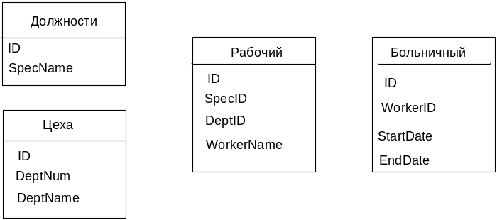
- содержащее информацию про рабочего (имя, должность, название отдела)
- содержащее информацию о тех рабочих, которые были на больничном с указанием даты начала и окончания и периода в днях заболевания
- содержащее информацию о всех заболевших в отчетном периоде (год, месяц)
- содержащее информацию о количестве рабочих в каждом отделе

7. Написать ХП

- для перевода рабочего из одного отдела в другой. В качестве входных значений принимает ФИО рабочего и название отдела, куда он переводится. В случае неверных входных данных генерируется исключение.

- для закрытия больничного. В качестве параметров передается ФИО рабочего и дата закрытия. Если для данного рабочего больничный не был открыт, генерируется исключение.

8. Написать пользовательские функции

- расчета зарплаты за текущий месяц с учетом больничных. Время нахождения на больничном оплачивается в зависимости от стажа: > 10 лет – 50%, > 5 лет – 25%, иначе 10%.

- расчета зарплаты за текущий месяц без учета больничных, но с учетом налога 20% и надбавки 10% за работу во вредных цехах.

